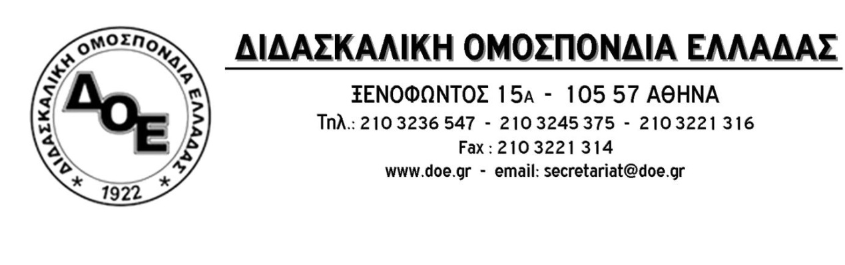
Αρ. Πρωτ. 678 | Αθήνα 4/7/2016  Προς  1. Τον Υπουργό Παιδείας  κ. Νίκο Φίλη  2. Το Υπουργείο Εργασίας, Κοινωνικής Ασφάλισης και Κοινωνικής Αλληλεγγύης  2. Τους Συλλόγους Εκπαιδευτικών Π.Ε.

Θέμα: Αποκλεισμός συναδέλφων αναπληρωτών από το επίδομα του Ο.Α.Ε.Δ.
Σύμφωνα με τα κριτήρια του Ο.Α.Ε.Δ., οι συνάδελφοι αναπληρωτές των οποίων λύεται η εργασιακή τους σύμβαση κάθε χρόνο, δικαιούνται μέχρι τετρακόσια (400) ημερήσια επιδόματα ανεργίας, συνολικά εντός της τελευταίας τετραετίας, και απαγορεύεται να τα υπερβαίνουν από την εκάστοτε έναρξη της επιδότησης. Κατά συνέπεια εάν κάποιος έχει επιδοτηθεί εντός της τετραετίας για χρονικό διάστημα μικρότερο των τετρακοσίων (400) ημερήσιων επιδομάτων, δικαιούται να επιδοτηθεί για τον υπόλοιπο αριθμό, μέχρι τη συμπλήρωση του ανώτατου ορίου των τετρακοσίων (400) ημερησίων επιδομάτων.
Αυτό δημιουργεί σοβαρό ζήτημα στους συναδέλφους αναπληρωτές αφού οι προσλήψεις κάθε χρόνο καθυστερούν περισσότερο και τα διαστήματα ανεργίας αυξάνονται. Σε όλα αυτά έρχεται να προστεθεί το ζήτημα του κόστους των συχνών μετακινήσεων και της διαμονής τους πολύ μακριά, στις περισσότερες των περιπτώσεων, από τον τόπο μόνιμης κατοικίας τους. Γίνεται, επομένως, κατανοητή η δυσχερής θέση στην οποία περιέρχονται οι συνάδελφοι αναπληρωτές εκπαιδευτικοί οι οποίοι, συν τις άλλοις, δεν θα λάβουν το επίδομα.
Ως Δ.Ο.Ε. αγωνιζόμαστε ώστε να δίνεται το επίδομα ανεργίας χωρίς όρους και προϋποθέσεις και όσο διαρκεί η ανεργία των συναδέλφων μας. Ως εκ τούτου ζητάμε από την κυβέρνηση να προχωρήσει σε ρύθμιση για τους συναδέλφους αναπληρωτές και να αρθεί ο περιορισμός των τετρακοσίων (400) ημερήσιων επιδομάτων.

